
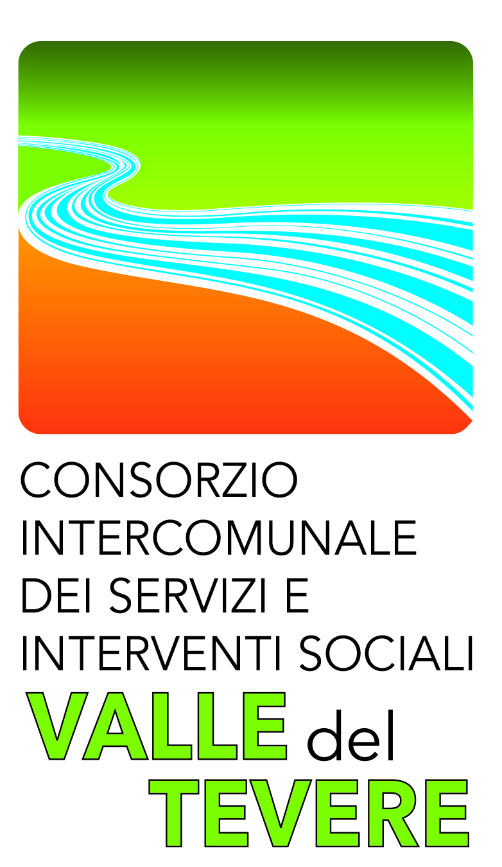


Al Consorzio Valle del Tevere

Piazza San Lorenzo n. 8,

00060 Formello (RM)

All. 2
MODULO DI RICHIESTA DI ADESIONE per l’individuazione dei beneficiari di progetti di cui al PNRR– M5C2 –Investimento 1.2 - Percorsi di autonomia per persone con disabilità

DA COMPILARE SE LA DOMANDA È PRESENTATA DAL DIRETTO INTERESSATO

DA COMPILARE SE LA DOMANDA NON È PRESENTATA DAL DIRETTO INTERESSATO

in qualità di:

in favore di:(cognome) ______________________ (nome) ___________________

nato/a a prov. il residente nel Comune di prov. Via/Piazza n. C.A.P. tel. domicilio (solo se diverso dalla residenza) Comune di prov. Via/Piazza n. C.A.P. tel. Codice fiscale
CHIEDE

Di essere ammesso al Progetto PNRR – M5C2 –Investimento 1.2 - Percorsi di autonomia per persone con disabilità

DICHIARA

di aver già presentato domanda di ammissione a:
- Avviso per la realizzazione di progetti per la Vita Indipendente (n. prot. __________ del _________);
- Avviso per la realizzazione di progetti a favore di persone con disabilità grave prive del sostegno familiare – Dopo di Noi (n. prot. __________ del _________)

E, al fine dell’ammissione al beneficio di cui trattasi, autorizza il Consorzio Valle del Tevere ad acquisire la documentazione di cui è già in possesso a seguito della domanda ai progetti di cui sopra.

Il sottoscritto, consapevole delle responsabilità penali a cui può andare incontro ai sensi dell’art.76, D.Lgs. n. 445/2000 in caso di dichiarazioni mendaci, formazione od uso di atti falsi, nonché della decadenza dei benefici eventualmente conseguenti alla presente dichiarazione ai sensi dell’art. 75 del suddetto D.Lgs., dichiara di aver preso visione dell’Avviso Pubblico relativo alla presente istanza, di accettare tutte le condizioni in esso previste e di essere in possesso di tutti i requisiti di ammissibilità richiesti.

CHIEDE

Che eventuali comunicazioni siano inviate al seguente recapito:

Sig./Sig.ra
Via/Piazza n.
Comune CAP Tel. Fax E-mail

Luogo e data Firma del richiedente

_________________________________ ______________________

INFORMATIVAPRIVACY
1 Soggetti del trattamento

Il Consorzio Valle del Tevere è il Titolare del trattamento dei dati personali forniti dai soggetti coinvolti nella redazione del progetto individualizzato nell’ambito della misura M5C2 investimento 1.2 Percorsi di autonomia per le persone con disabilità
Si precisa che il Titolare del trattamento è "la persona fisica o giuridica, l'autorità pubblica, il servizio o altro organismo che, singolarmente o insieme ad altri, determina le finalità e i mezzi del trattamento di dati personali" (art. 4. par. 1, n. 7) Regolamento Generale sulla Protezione dei Dati (GDPR). Il trattamento dei dati personali forniti dagli interessati potrà essere effettuato dal personale appositamente od occasionalmente autorizzato e istruito sulla base di specifiche istruzioni in ordine alle finalità e alle modalità del trattamento, da società, enti o soggetti nominati Responsabili del trattamento ai sensi dell’articolo 28 del GDPR, che, per conto del Titolare del trattamento, forniscono specifici servizi elaborativi o attività connesse, strumentali o di supporto adottando tutte quelle misure tecniche e organizzative adeguate a tutelare i diritti, le libertà e i legittimi interessi che sono riconosciuti per legge agli interessati nonché da soggetti incaricati di fornire soluzioni IT per la gestione delle attività di sviluppo e manutenzione del sito.

2 Luogo del Trattamento

I dati vengono trattati ed archiviati presso la sede del Consorzio Valle del Tevere sita in Piazza San Lorenzo, 8 Formello.
Specifiche misure di sicurezza sono osservate per prevenire la perdita dei dati, usi illeciti o non corretti e accessi non autorizzati.

3 Dichiarazione di presa visione dell’informativa sul conferimento e trattamento dei dati personali

Il sottoscritto/La sottoscritta __________________________________________________________ in qualità di ________________________________________ avendo acquisito le informazioni fornite dal titolare ai sensi dell’art. 13 del D.lgs. 196/2003 e degli Artt. 13-14 del GDPR attraverso la presa visione del documento ’”Informativa sul conferimento e trattamento dei dati personali e sulla pubblicazione degli elementi ritenuti non sensibili nei siti istituzionali e di consultazione aperta” pubblicato sul sito web istituzionale dell’Ente/Amministrazione

DICHIARA

di esser stato adeguatamente informato riguardo al trattamento dei propri dati personali per i fini indicati nella stessa.

Luogo e data Firma del richiedente

_________________________________ ______________________

